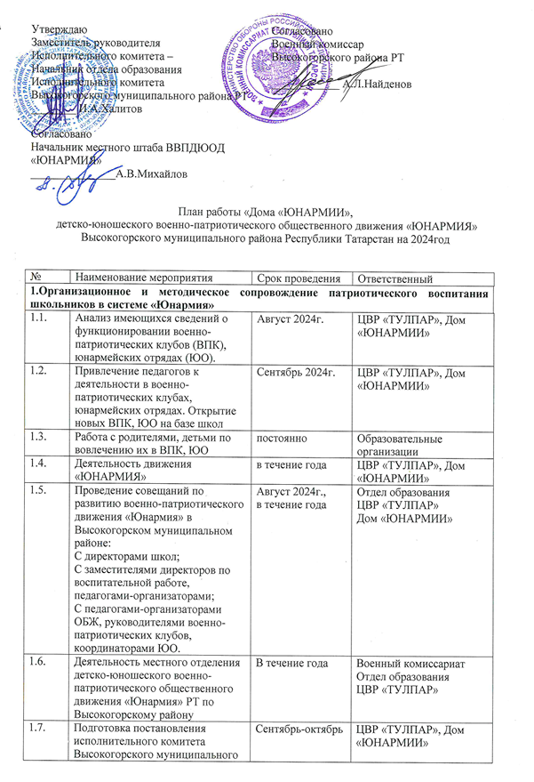

Утверждаю  Заместитель руководителя  Исполнительного комитета –  Начальник отдела образования  Исполнительного комитета  Высокогорского муниципального района РТ  ________ И.А.Халитов | Согласовано  Военный комиссар  Высокогорского района РТ  ____________ А.Л.Найденов
Согласовано
Начальник местного штаба ВВПДЮОД «ЮНАРМИЯ»
_______________А.В.Михайлов

План работы «Дома «ЮНАРМИИ»,
детско-юношеского военно-патриотического общественного движения «ЮНАРМИЯ»
Высокогорского муниципального района Республики Татарстан на 2024год

№ | Наименование мероприятия | Срок проведения | Ответственный
1.Организационное и методическое сопровождение патриотического воспитания школьников в системе «Юнармия»
1.1. | Анализ имеющихся сведений о функционировании военно-патриотических клубов (ВПК), юнармейских отрядах (ЮО). | Август 2024г. | ЦВР «ТУЛПАР», Дом «ЮНАРМИИ»
1.2. | Привлечение педагогов к деятельности в военно-патриотических клубах, юнармейских отрядах. Открытие новых ВПК, ЮО на базе школ | Сентябрь 2024г. | ЦВР «ТУЛПАР», Дом «ЮНАРМИИ»
1.3. | Работа с родителями, детьми по вовлечению их в ВПК, ЮО | постоянно | Образовательные организации
1.4. | Деятельность движения «ЮНАРМИЯ» | в течение года | ЦВР «ТУЛПАР», Дом «ЮНАРМИИ»
1.5. | Проведение совещаний по развитию военно-патриотического движения «Юнармия» в Высокогорском муниципальном районе:  С директорами школ;  С заместителями директоров по воспитательной работе, педагогами-организаторами;  С педагогами-организаторами ОБЖ, руководителями военно-патриотических клубов, координаторами ЮО. | Август 2024г.,  в течение года | Отдел образования  ЦВР «ТУЛПАР»  Дом «ЮНАРМИИ»
1.6. | Деятельность местного отделения детско-юношеского военно-патриотического общественного движения «Юнармия» РТ по Высокогорскому району | В течение года | Военный комиссариат  Отдел образования  ЦВР «ТУЛПАР»
1.7. | Подготовка постановления исполнительного комитета Высокогорского муниципального района РТ по открытию новых ВПК | Сентябрь-октябрь | ЦВР «ТУЛПАР», Дом «ЮНАРМИИ»
1.8. | Изучение методических пособий, планов по организации и работе военно-патриотического движения «Юнармия» | В течение года | ЦВР «ТУЛПАР»,  Образовательные организации
1.9. | Проведение районных семинаров с педагогами-организаторами ОБЖ и руководителями ВПК, координаторами ЮО по обобщению опыта работы | 1 раз в четверть | ЦВР «ТУЛПАР», Дом «ЮНАРМИИ»
2.Совершенствование форм и методов работы по патриотическому воспитанию в рамках движения «Юнармия»
2.1. | Организация школьных конкурсов и встреч с боевыми офицерами и ветеранами военной службы, СВО, направленные на популяризацию и стремление юношей к службе в ВС РФ и получению военной профессии | В течение года | Образовательные организации, ВПК, ЮО  ЦВР «ТУЛПАР», Дом «ЮНАРМИИ»
2.2. | Участие в Республиканском Слёте Всероссийского  детско-юношеского военно-  патриотического общественного  движения «ЮНАРМИЯ» | ноябрь-декабрь | ЦВР «ТУЛПАР»,  Дом «ЮНАРМИИ»
2.3. | Участие отрядов движения «Юнармия» в акциях поискового движения «По дорогам памяти», «Марш памяти» и др. | Декабрь 2024г.  Февраль 2024г. | ЦВР «ТУЛПАР»,  Дом «ЮНАРМИИ»  Образовательные организации
2.4. | Участие в проведении дней воинской славы | В течение года | ЦВР «ТУЛПАР», Дом «ЮНАРМИИ»  Образовательные организации
2.5. | Проведение мероприятий, посвященных нашим землякам, Героям Советского Союза. | В течение года | Образовательные организации  Дом «ЮНАРМИИ»
2.6. | Проведение встреч с ветеранами ВОВ и военной службы, участниками боевых действий и военных конфликтов, СВО в Дни воинской славы. | В течение года | Образовательные организации  ЦВР «ТУЛПАР», Дом «ЮНАРМИИ»
2.7. | Проведение массовых мероприятий, посвященных выводу советских войск из Афганистана | Февраль 2024г. | Образовательные организации  ЦВР «ТУЛПАР», Дом «ЮНАРМИИ»
2.8. | Участие юнармейцев во  Всероссийской акции «День  Неизвестного Солдата» | декабрь 2024
2.9. | Проведение мероприятий, посвященных Дню героев отечества | Декабрь 2024г. | ЦВР «ТУЛПАР», Дом «ЮНАРМИИ»  Образовательные организации
2.10. | Торжественное вступление в ряды движения «Юнармия»  Принятие клятвы отрядов юнармейцев, вступающих в движение Юнармии | В течение года | Отдел образования, ЦВР «ТУЛПАР», Дом «ЮНАРМИИ»  Образовательные организации
2.11. | Активизация интереса к изучению истории страны, формированию чувства уважения к прошлому нашей страны, ее героическим страницам, в том числе сохранение памяти защитников в разные периоды развития отечества | В течение года | Отдел образования, ЦВР «ТУЛПАР», Дом «ЮНАРМИИ»  Образовательные организации
2.12. | Проведение районного конкурса военно-патриотических клубов и юнармейских отрядов «Вперед юнармейцы!». Торжественное вступление в ряды движения «Юнармия»  Принятие клятвы отрядов юнармейцев, вступающих в движение Юнармии | Февраль 2024г. | ЦВР «ТУЛПАР», Дом «ЮНАРМИИ»  Образовательные организации
2.13. | Проведение фестиваля патриотической песни «Виктория» | Февраль 2024г. | ЦВР «ТУЛПАР», Дом «ЮНАРМИИ»
2.14. | Проведение фотоконкурса «Крепка семья – сильна держава» | Февраль 2024 г. | ЦВР «ТУЛПАР», Дом «ЮНАРМИИ»
2.15. | Проведение районного конкурса «Письмо солдату» | Февраль 2024г. | ЦВР «ТУЛПАР», Дом «ЮНАРМИИ»
2.16. | Месячник военно-патриотической  и оборонно-массовой работы | 23 января –  23 февраля | ЦВР «ТУЛПАР», Дом «ЮНАРМИИ»  Образовательные организации
2.17. | Участие в проведении Всероссийской акции «Георгиевская ленточка» | Май 2024 г. | ЦВР «ТУЛПАР», Дом «ЮНАРМИИ»  Образовательные организации
2.18. | Организация и проведение военно-спортивной игры «Зарница» | В течение года. | ЦВР «ТУЛПАР», Дом «ЮНАРМИИ»  Образовательные организации
2.19. | Проведение Уроков мужества | В течение года. | ЦВР «ТУЛПАР», Дом «ЮНАРМИИ»  Образовательные организации
2.20. | Районный смотр-конкурс почетных караулов «Прикоснись сердцем к подвигу! (пост №1) | Май 2024г. | ЦВР «ТУЛПАР», Дом «ЮНАРМИИ»  Образовательные организации
2.21. | Участие в реализации проекта «Имя героя-юнармейскому отряду» | В течение года. | ЦВР «ТУЛПАР», Дом «ЮНАРМИИ»  Образовательные организации
2.22. | Участие юнармейцев в народном  шествии «Бессмертный полк» | 9 мая | ЦВР «ТУЛПАР», Дом «ЮНАРМИИ»  Образовательные организации
2.23. | Участие юнармейцев в военно-патриотическом лагере «Юнармеец» | Июнь, август 2024г.
2.24. | Участие команд юнармейцев в районных соревнованиях «Школа безопасности» | Май 2024г.
2.25. | Участие в мероприятиях, посвященных  Государственному Флагу  Российской Федерации | 22 август | ЦВР «ТУЛПАР», Дом «ЮНАРМИИ»  Образовательные организации
2.26 | Организация и проведение районного этапа смотра – конкурса юнармейских отрядов «Лучший юнармейский отряд  2024» | май 2024г. | ЦВР «ТУЛПАР», Дом «ЮНАРМИИ»  Образовательные организации
3. Военно-патриотическое воспитание юнармейцев, Основные мероприятия, направленные на повешение эффективности воспитательного процесса среди допризывной молодежи, мероприятия спортивно-патриотической направленности
3.1 | Проведение молодежно-патриотической акции «День призывника» | В течение года. | Отдел образования, военкомат,  ЦВР «ТУЛПАР», Дом «ЮНАРМИИ»,  Образовательные организации
3.2 | Парад Победы | 9 мая | Отдел образования, военкомат,  ЦВР «ТУЛПАР»,  Дом «ЮНАРМИИ»,  Образовательные организации
3.3 | Проведение районного этапа всероссийской патриотической акции «Письма Победы» | В течение года. | ЦВР «ТУЛПАР»,  Дом «ЮНАРМИИ»,  Образовательные организации
3.4 | Организация мероприятий в рамках Всероссийской акции «Вахта памяти» | В течение года. | Отдел образования,  ЦВР «ТУЛПАР»,  Дом «ЮНАРМИИ»,  Образовательные организации
3.5 | Проведение лекции юнармейским отрядам по теме: «Служба в Вооруженных силах Российской Федерации в современных условиях» | В течение года. | Военный комиссариат, отдел образования  Дом «ЮНАРМИИ»,
3.6 | Проведение военно-профессиональной ориентации с юнармейцами выпускных классов по поступлению в военные профессиональные образовательные организации Министерства обороны РФ | Сентябрь-апрель | Военный комиссариат, отдел образования,  ЦВР «ТУЛПАР»  Дом «ЮНАРМИИ»,
3.7 | Показ военно-патриотических фильмов юнармейским отрядам | В течение года | Образовательные организации  Дом «ЮНАРМИИ»,
3.53
4. Развитие волонтерского движения как важного элемента системы патриотического воспитания детей
4.1. | Акции:  - Георгиевская ленточка,  - Милосердие,  - Обелиск,  - Чистое село,  - Вахта памяти,  - Бессмертный Полк,  - Семейные фотохроники  - Акция- конкурс «Письмо солдату»  - Памяти Героев,  - Знаю. Помню. Горжусь.  - Зарядка юнармейца  - Завтрак юнармейца,  - Онлайн –акция «Экскурсия по школьному музею»  - Челлендж #юнармейскийвызов  - Конкурс «Фотографируй юнармию». | В течение года |  | Отдел образования, ЦВР «ТУЛПАР»,  Дом «ЮНАРМИИ»  Образовательные организации
4.2. | Участие юнармейцев в Республиканском конкурсе рисунков «На страже Отечества» | По рабочему плану РЦВР |  | Отдел образования,  ЦВР «ТУЛПАР»,  Дом «ЮНАРМИИ»  Образовательные организации, ВПК
5. Информационное обеспечение патриотического воспитания
5.1. | Информационное обеспечение патриотического воспитания, создание условий для освещения событий и явлений патриотической направленности для СМИ и ТВ, и содействие развитию и расширению патриотической тематики, телевизионных программ, патриотической печати и наглядной агитации | В течение года |  | Отдел образования, ЦВР «ТУЛПАР»,  Образовательные организации
5.2. | Создание условий для развития электронных и печатных СМИ, специализирующихся на патриотической тематике. | В течение года |  | ЦВР «ТУЛПАР»  Дом «ЮНАРМИИ»
6. Республиканские соревнования, конкурсы
6.1 | Республиканский конкурс «Лучший юнармейский отряд» | Сентябрь-декабрь |  | ЦВР «ТУЛПАР»
6.2 | Республиканский конкурс патриотических  видеороликов среди юнармейцев  «Туган Як» | Сентябрь-декабрь |  | ЦВР «ТУЛПАР»  Дом «ЮНАРМИИ»
6.3 | Республиканский смотр-конкурс  школьных музеев «Юнармейцы –  хранители воинской Славы» | Сентябрь-декабрь |  | ЦВР «ТУЛПАР»  Дом «ЮНАРМИИ»
6.4 | Республиканская олимпиада среди  юнармейских отрядов на знание военной истории Отечества | Сентябрь-декабрь |  | ЦВР «ТУЛПАР»  Дом «ЮНАРМИИ»
6.5 | Республиканский конкурс ЮНКОР | Сентябрь-декабрь |  | ЦВР «ТУЛПАР»  Дом «ЮНАРМИИ»
6.6 | Республиканский конкурс местных  штабов Всероссийского военно-патриотического общественного движения  (далее – ВВПОД) «Юнармия» , Домов Юнармии | Сентябрь-декабрь |  | ЦВР «ТУЛПАР»  Дом «ЮНАРМИИ»

